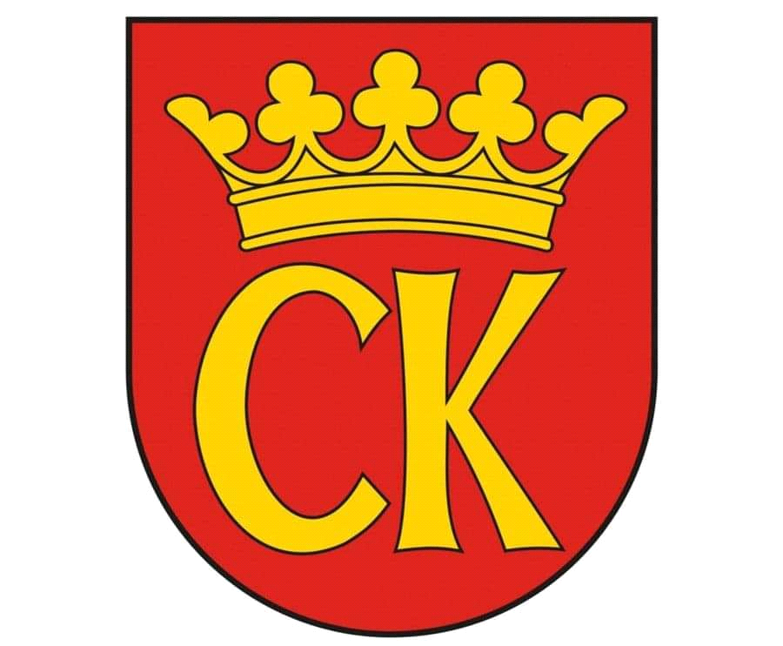  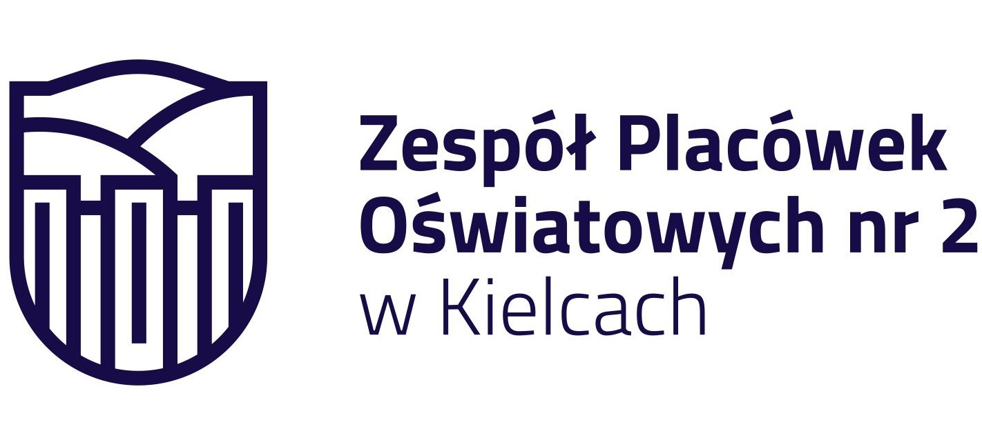

**KOMUNIKAT KOŃCOWY**

**Igrzyska Dzieci**

**MISTRZOSTWA KIELC SZKÓŁ PODSTAWOWYCH**

**W MINI KOSZYKÓWCE DZIEWCZĄT**

**KLAS V**

**W ROKU SZKOLNYM 2023/24**

|  |  |  |
| --- | --- | --- |
| ***Miejsce*** | ***Szkoła*** | ***Opiekun*** |
| I | Szkoła Podstawowa nr 39 | Merwart Agnieszka |
| II | Szkoła Podstawowa nr 11 | Pożoga Edyta |
| III | Szkoła Podstawowa nr 27 | Agnieszka Stępień |
| IV | Szkoła Podstawowa nr 39 II | Ewa Gulewicz - Tofil |